ЗАТВЕРДЖЕНО
Наказ Міністерства фінансів України
17 липня 2023 року N 396

Зміни
до Порядку обліку платників податків і зборів, затвердженого наказом Міністерства фінансів України від 09 грудня 2011 року N 1588, зареєстрованого в Міністерстві юстиції України 29 грудня 2011 року за N 1562/20300 (у редакції наказу Міністерства фінансів України від 22 квітня 2014 року N 462)

1. У розділі I:
1) в абзаці другому пункту 1.3 слова "юридичних осіб - нерезидентів, які відкривають рахунки у банках України" замінити словами та цифрами "нерезидентів, зазначених у пункті 64.5 статті 64 глави 6 розділу II Податкового кодексу України та пункті 3.4 розділу III цього Порядку";
2) у пункті 1.5:
перше речення абзацу другого викласти у такій редакції: "Платники податків, місцезнаходженням (місцем проживання) яких є тимчасово окупована Російською Федерацією з 20 лютого 2014 року територія Автономної Республіки Крим та міста Севастополя, а також тимчасово окуповані з 07 квітня 2014 року території України, що входять до складу Донецької та Луганської областей, які визнані такими відповідно до Закону України "Про забезпечення прав і свобод громадян та правовий режим на тимчасово окупованій території України", обліковуються в Єдиному банку даних юридичних осіб або Реєстрі самозайнятих осіб із відповідною ознакою "податковою адресою є тимчасово окупована з 20 лютого 2014 року територія Автономної Республіки Крим та міста Севастополя" або "податковою адресою є тимчасово окуповані з 07 квітня 2014 року території України, що входять до складу Донецької та Луганської областей".";
у першому реченні абзацу третього слова "місцезнаходженням яких є тимчасово окупована територія, в розумінні Закону України "Про забезпечення прав і свобод громадян та правовий режим на тимчасово окупованій території України", та які є відокремленими підрозділами тих юридичних осіб, що знаходяться на іншій території України" замінити словами та цифрами "які мають ознаки "податковою адресою є тимчасово окупована з 20 лютого 2014 року територія Автономної Республіки Крим та міста Севастополя", "податковою адресою є тимчасово окуповані з 07 квітня 2014 року території України, що входять до складу Донецької та Луганської областей"".
2. У розділі II:
1) пункт 2.2 викласти у такій редакції:
"2.2. Податковим номером платника податків є:
ідентифікаційний код юридичної особи (резидента), відокремленого підрозділу юридичної особи (резидента чи нерезидента) в Єдиному державному реєстрі підприємств та організацій України (далі - ЄДРПОУ);
обліковий номер, який присвоюється контролюючими органами за структурою, встановленою у пункті 2.3 цього розділу, платникам податків, визначеним у пункті 2.4 цього розділу;
реєстраційний номер облікової картки платника податків - фізичної особи.
Облік осіб, які через свої релігійні переконання відмовляються від прийняття реєстраційного номера облікової картки платника податків та повідомили про це відповідний контролюючий орган, ведеться за прізвищем, власним ім'ям, по батькові (за наявності), серією (за наявності) та номером діючого паспорта громадянина України у формі книжечки або номером діючого паспорта громадянина України у формі картки, що оформлений із застосуванням засобів Єдиного державного демографічного реєстру (далі - серія (за наявності) та номер паспорта). До паспортів громадянина України з числа зазначених осіб вноситься відмітка, що свідчить про наявність права здійснювати будь-які платежі за серією (за наявності) та номером паспорта.";
2) в абзаці першому пункту 2.3 слова "реєстраційного (облікового)" замінити словом "облікового";
3) пункт 2.4 викласти у такій редакції:
"2.4. Обліковий номер присвоюється контролюючими органами у разі взяття на облік:
компаніям, організаціям, утвореним відповідно до законодавства інших держав;
іноземним дипломатичним представництвам та консульським установам, представництвам міжнародних організацій в Україні (далі - дипломатична місія);
уповноваженим особам за договорами про спільну діяльність, управителям майна за договорами управління майном, інвесторам (операторам) за угодами про розподіл продукції;
виконавцям проектів (програм) міжнародної технічної допомоги та представництвам донорських установ в Україні;
іншим платникам (у разі додаткового взяття їх на облік).".
3. У розділі III:
1) у пункті 3.4:
абзац перший викласти у такій редакції:
"3.4. Нерезиденти (іноземні юридичні компанії, організації), які здійснюють в Україні діяльність через відокремлені підрозділи, у тому числі постійні представництва, або придбавають нерухоме майно, або отримують майнові права на таке майно в Україні, або відкривають рахунки в банках України (крім кореспондентських рахунків, що відкриваються банкам-нерезидентам), в інших фінансових установах, у небанківських надавачах платіжних послуг, або відкривають електронні гаманці в емітентах електронних грошей відповідно до статті 64 глави 6 розділу IV Закону України "Про платіжні послуги", або набувають права власності на інвестиційний актив, визначений абзацами третім - шостим підпункту "е" підпункту 141.4.1 пункту 141.4 статті 141 розділу III Податкового кодексу України, в іншого нерезидента, який не має постійного представництва в Україні, зобов'язані стати на облік у контролюючих органах:";
абзац четвертий підпункту 1 викласти у такій редакції:
"до відкриття рахунку / електронного гаманця в Україні - до контролюючого органу за місцезнаходженням установи (відділення) банку, іншої фінансової установи, небанківського надавача платіжних послуг / емітента електронних грошей, в яких відкривається рахунок / електронний гаманець;";
2) абзац третій пункту 3.14 викласти у такій редакції:
"з наданням такій особі-нерезиденту податкового номера платника податків.".
4. У розділі V:
1) пункт 5.4 викласти у такій редакції:
"5.4. Взяття на облік іноземної компанії у разі, коли єдиною та першою підставою для взяття на облік є підстава, визначена у підпункті 3 пункту 5.1 цього розділу, здійснюється згідно з Порядком взяття на облік та зняття з обліку іноземної компанії як платника податку на прибуток підприємств зі статусом податкового резидента України, затвердженим наказом Міністерства фінансів України від 13 грудня 2021 року N 663, зареєстрованим у Міністерстві юстиції України 21 січня 2022 року за N 67/37403 (далі - Порядок N 663), на підставі визначеної Порядком N 663 заяви іноземної компанії про взяття на облік як платника податку на прибуток підприємств зі статусом податкового резидента України без подання заяви за формою N 1-ОПН.";
2) у підпункті 3 пункту 5.9 слова "на підставі відповідної заяви та за результатами відповідної перевірки контролюючого органу" замінити словами та цифрами "відповідно до Порядку N 663";
3) у пункті 5.10 слова "банківські рахунки" замінити словами "рахунки / електронні гаманці у банках, інших фінансових установах, небанківських надавачах платіжних послуг / емітентах електронних грошей".
5. У розділі VII:
1) пункт 7.3 викласти у такій редакції:
"7.3. Контролюючим органом за основним місцем обліку у разі звернення платника податків може бути надано перелік контролюючих органів, у яких такий платник перебуває на обліку за неосновним місцем обліку.";
2) пункт 7.4 виключити.
У зв'язку з цим пункти 7.5, 7.6 вважати пунктами 7.4, 7.5 відповідно;
3) пункт 7.5 виключити.
6. Абзац третій пункту 9.1 розділу IX викласти у такій редакції:
"інформації банків, інших фінансових установ, небанківських надавачів платіжних послуг про відкриття (закриття) рахунків платників податків та інформації емітентів електронних грошей про відкриття (закриття) електронних гаманців платників податків;".
7. У розділі X:
1) пункт 10.2 викласти у такій редакції:
"10.2. У разі зміни місцезнаходження суб'єкта господарювання та його реєстрації як платника податків за новим місцезнаходженням сплата визначених податковим законодавством загальнодержавних податків і зборів, які розподіляються між державним та місцевими бюджетами, та місцевих податків і зборів здійснюється за місцем попередньої реєстрації платника податків до закінчення поточного бюджетного періоду.
Якщо внаслідок зміни місцезнаходження юридичної особи або фізичної особи - підприємця змінюється територія територіальної громади, такий платник податків обліковується:
із визначенням кодів територій територіальної громади згідно з КАТОТТГ за попереднім та новим місцезнаходженням платника податків;
до закінчення бюджетного періоду з ознакою щодо сплати за попереднім місцезнаходженням податків і зборів, які розподіляються між державним та місцевими бюджетами, та місцевих податків і зборів.
Така ознака не встановлюється стосовно:
юридичних осіб, які включені до Реєстру неприбуткових установ та організацій;
платників податків, включених до реєстру платників податків - нерезидентів;
фізичних осіб, які здійснюють незалежну професійну діяльність;
відокремлених підрозділів юридичних осіб (резидентів та нерезидентів).";
2) пункти 10.13, 10.14 викласти у такій редакції:
"10.13. Платник податків, який згідно з пунктом 10.2 цього розділу має сплачувати за попереднім місцезнаходженням податки і збори, які розподіляються між державним та місцевими бюджетами, та місцеві податки і збори, після взяття на облік в контролюючому органі за новим місцезнаходженням (основне місце обліку) обліковується до кінця бюджетного періоду (календарного року) в контролюючому органі за попереднім місцезнаходженням (неосновне місце обліку) із відповідною ознакою.
10.14. У разі зняття з обліку за основним місцем обліку платника податків та переведення його на обслуговування до іншого контролюючого органу у зв'язку зі зміною місцезнаходження (місця проживання), пов'язаного із зміною місцезнаходження (місця проживання) чи включенням платника податків до Реєстру великих платників податків тощо, за наявності за попереднім місцем обліку об'єктів, відокремлених підрозділів чи обов'язків податкового агента такий платник податків одночасно із зняттям з обліку за основним місцем обліку згідно з цим Порядком береться на облік за неосновним місцем обліку контролюючим органом за попереднім місцем обліку.";
3) в абзаці першому пункту 10.15 слова "документи щодо адміністрування податків, зборів" замінити словами "документи, визначені цим розділом,";
4) в абзаці першому пункту 10.20 слова та цифри "у випадках, визначених у пункті 10.14 цього розділу" виключити;
5) абзац другий підпункту 2 пункту 10.22 виключити.
8. У розділі XI:
1) пункт 11.2 доповнити новим абзацом такого змісту:
"Заява за формою N 8-ОПП та копії документів, передбачені цим пунктом, можуть бути подані до контролюючого органу в один із таких способів: особисто платником податків або представником, уповноваженою на це особою; поштою; в електронній формі з дотриманням вимог Законів України "Про електронні документи та електронний документообіг", "Про електронні довірчі послуги".";
2) у підпункті 6 пункту 11.18:
абзац третій викласти у такій редакції:
"Після державної реєстрації припинення підприємницької діяльності фізичних осіб - підприємців / реєстрації припинення або зупинення незалежної професійної діяльності, місцем проживання яких є тимчасово окупована територія України, що визнана такою відповідно до Закону України "Про забезпечення прав і свобод громадян та правовий режим на тимчасово окупованій території України", процедури та дії, визначені цим підпунктом, можуть проводитися за місцем перебування таких осіб у разі їх звернення до відповідних контролюючих органів із документальним підтвердженням особи та місця перебування;";
абзац четвертий після слів "такої фізичної особи" доповнити словами "/реєстрацію припинення або зупинення незалежної професійної діяльності";
3) доповнити пункт 11.20 новими абзацами такого змісту:
"У разі надходження до контролюючого органу судового рішення, інформації щодо прийняття судом рішення або документів, що підтверджують наявність підстав для зняття з обліку договору про спільну діяльність, договору управління майном або угоди про розподіл продукції, заява за формою N 8-ОПП може не подаватись.
У разі анулювання реєстрації платником ПДВ уповноваженої особи за договором про спільну діяльність або управителя майна за договором управління майном або анулювання реєстрації платником акцизного податку уповноваженої особи підставою для зняття з обліку може бути відповідна заява або рішення про таке анулювання.";
4) в абзаці першому пункту 11.22 слова "утворених відповідно до Законів України "Про вибори народних депутатів України" та "Про вибори Президента України" замінити словами "утворених із статусом юридичних осіб відповідно до Виборчого кодексу України";
5) у пункті 11.23:
в абзаці першому слова "Іноземні компанії, організації", "рахунків у банках та інших фінансових установах України" замінити словами "Нерезиденти", "рахунків / електронних гаманців у банках, інших фінансових установах, небанківських надавачах платіжних послуг / емітентах електронних грошей" відповідно;
в абзаці першому підпункту 2 слова "рахунки в банках" замінити словами "рахунки / електронні гаманці в банках, інших фінансових установах, небанківських надавачах платіжних послуг/емітентах електронних грошей".
9. У додатках до цього Порядку:
1) у додатку 2:
у примітці "***" слова "банку або іншої фінансової установи, в яких відкривається рахунок" замінити словами "банку, іншої фінансової установи, небанківського надавача платіжних послуг / емітента електронних грошей, в яких відкривається рахунок / електронний гаманець";
у підпункті 3 пункту 3 Пам'ятки для заповнення полів довідки слова "рахунки в банках України" замінити словами "рахунки в банках України, інших фінансових установах, у небанківських надавачах платіжних послуг або відкриває електронні гаманці в емітентах електронних грошей";
2) у додатку 5:
таблицю:
"
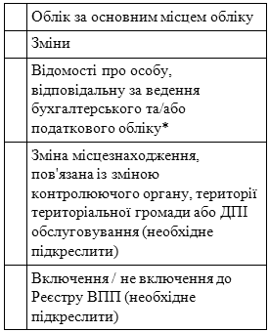"
замінити таблицею:
"
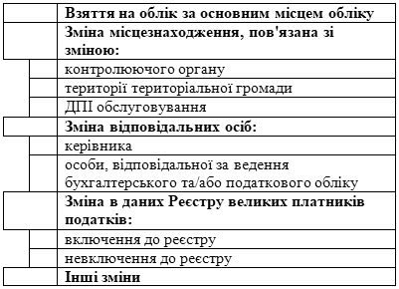";
3) додаток 6 викласти у новій редакції, що додається;
4) у розділі II повідомлення про взяття на облік / зняття з обліку платника податків додатка 12 слова "Адміністрування податків" замінити словами "Сплата податків";
у рядку 12 додатка до заяви за формою N 8-ОПП додатка 14 слова "Закриття іноземною компанією всіх рахунків у банках та інших фінансових установах" замінити словами "Закриття іноземною компанією всіх рахунків/електронних гаманців у банках, інших фінансових установах, небанківських надавачах платіжних послуг/емітентах електронних грошей".

В. о. директора Департаменту  податкової політики | Лариса МАКСИМЕНКО

Додаток 6
до Порядку обліку платників податків і зборів
(у редакції наказу Міністерства фінансів України
від 17.07.2023 N 396)
(пункт 4.2)
Форма N 1-ОПН

Заява
нерезидента
(для іноземної юридичної компанії, організації або її відокремленого підрозділу)
Необхідне позначити знаком "" або "+" | 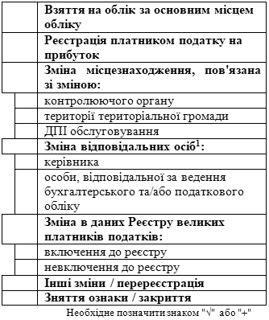
  Іноземна компанія, організація
  Відокремлений підрозділ іноземної компанії, організації
  Відокремлений підрозділ відповідає визначенню постійного представництва нерезидента згідно з підпунктом 14.1.193 пункту 14.1 статті 14 розділу I Податкового кодексу України

I. Найменування контролюючого органу, до якого подається заява
Найменування контролюючого органу, з якого вибув платник

II. Дані про підстави:
(цей розділ не заповнюється у випадку, коли заявником є відокремлений підрозділ)
1. для взяття на облік / внесення змін²

1 |  | відкриття на території України відокремлених підрозділів
2³ |  | придбання нерухомого майна або отримання майнових прав на таке майно в Україні  (за наявності об'єкта (об'єктів)³
3 |  | відкриття рахунків у банках України, в інших фінансових установах, у небанківських надавачах платіжних послуг або відкриття електронних гаманців в емітентах електронних грошей
_____________________________________________________________________________________
(зазначити код згідно з ЄДРПОУ, найменування, місцезнаходження банку, іншої фінансової установи, небанківського
надавача платіжних послуг / емітента електронних грошей, в яких відкривається рахунок / електронний гаманець)

Необхідне позначити знаком "" або "+"
2. для реєстрації платником податку на прибуток

1 |  | здійснення господарської діяльність на території України через постійне представництво, яке відповідає визначенню відокремленого підрозділу (пункт 133.3 статті 133 розділу III Податкового кодексу України)
2³ |  | здійснення господарської діяльності на території України через постійне представництво, яке не відповідає визначенню відокремленого підрозділу (пункт 133.3 статті 133 розділу III Податкового кодексу України)
3 |  | набуття права власності на інвестиційний актив української юридичної особи в іншого нерезидента (підпункт "е" підпункту 141.4.2 пункту 141.4 статті 141 розділу III Податкового кодексу України)
_____________________________________________________________________________________
(зазначити код згідно з ЄДРПОУ, найменування, місцезнаходження української юридичної особи)

Необхідне позначити знаком "" або "+"
3. для зняття ознаки платника податку на прибуток:

1 |  | припинення господарської діяльності через постійне представництво / постійні представництва
2 |  | виконання обов'язків платника, пов'язаних із набуттям права власності на інвестиційний актив

Необхідне позначити знаком "" або "+"

III. Податковий номер заявника на території України⁴
податковий номер іноземної компанії, наданий контролюючими органами України (заповнюється у випадку, коли заявником є відокремлений підрозділ)

IV. Повне найменування українською мовою

V. Місцезнаходження на території України⁵

Поштовий індекс |  |  |  | Країна
Код КАТОТТГ
Область
Район
Місто
Район міста
Вулиця
Будинок |  | / |  |  | Корпус |  | Офіс/квартира

VI. Адреса електронної пошти _________________________________________________________
VII. Керівник або представник⁶
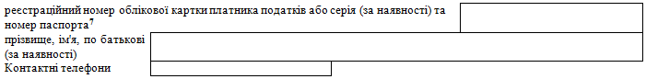
VIII. Особа, відповідальна за ведення бухгалтерського та/або податкового обліку:
Дата призначення "___" ____________ 20__ року
IX. Дані про іноземну компанію (в країні її реєстрації)
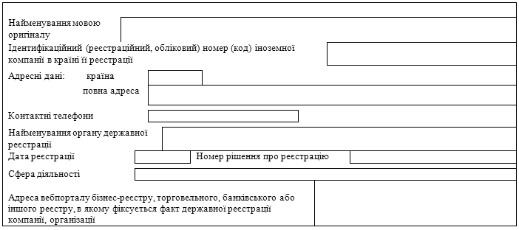
X. Види діяльності
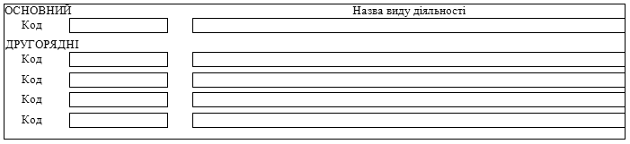
XI. Дані про реєстрацію відокремленого підрозділу на території України
(цей розділ заповнюється у випадку, коли заявником є відокремлений підрозділ)
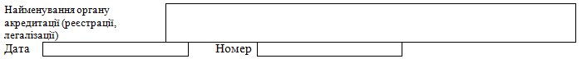
Організаційно-правова форма

Код | Назва

______________________________  (прізвище, ім'я, по батькові (за наявності)) | __________________  (підпис) | _________________________  (дата)

Додаток: | Відомості про відокремлені підрозділи на території України подаються, якщо є відмітка у підпункті 1 пункту 1 розділу II та у підпункті 1 пункту 2 розділу II цієї заяви, на __ арк. в 1 прим. за формою, встановленою додатком до цієї заяви.

____________
¹ Під час подання заяви за формою N 1-ОПН з позначкою "Зміна відповідальних осіб: керівника та/або особи, відповідальної за ведення бухгалтерського та/або податкового обліку" заповнюються розділи I, III, IV, VII та/або VIII цієї заяви.
² Одночасно може бути зазначено декілька підстав.
³ Подається повідомлення за формою N 20-ОПП, якщо є відмітка у підпункті 2 пункту 1 розділу II та у підпункті 2 пункту 2 розділу II цієї заяви.
⁴ Не заповнюються у разі взяття на облік іноземної юридичної компанії, організації, яка не перебуває на обліку та подає заяву для взяття на облік.
⁵ У розділі V цієї заяви зазначаються дані про місцезнаходження нерезидента на території України залежно від підстав взяття на облік нерезидента, а саме:
місцезнаходження відокремленого підрозділу нерезидента або постійного представництва нерезидента;
місцезнаходження нерухомого майна, що придбавають або на яке отримуються майнові права;
місцезнаходження установи (відділення) банку, іншої фінансової установи, небанківського надавача платіжних послуг/емітента електронних грошей, в яких відкривається рахунок/електронний гаманець;
місцезнаходження української юридичної особи, інвестиційні активи якої придбаваються.
⁶ У розділі VII цієї заяви відповідно до документів, які додаються до заяви, зазначаються дані про:
керівника - згідно з витягом із відповідного бізнес-реєстру, виданого в країні реєстрації іноземної компанії;
представника - згідно з документом, яким підтверджуються повноваження представника, якщо таким документом представнику делеговано повний обсяг прав та обов'язків керівника платника податків для всіх випадків, визначених Податковим кодексом України.
⁷ Серія (за наявності) та номер паспорта зазначаються лише для фізичних осіб - платників податків, які через свої релігійні переконання відмовляються від прийняття реєстраційного номера облікової картки платника податків та офіційно повідомили про це відповідний податковий орган і мають відмітку у паспорті.

Додаток
до Заяви нерезидента (для іноземної юридичної компанії, організації або її відокремленого підрозділу) за формою N 1-ОПН

Відомості про відокремлені підрозділи на території України
(у випадку, коли заявником є іноземна компанія, організація)
Податковий номер

(при взятті на облік не заповнюється постійними представництвами, які не відповідають визначенню відокремленого підрозділу)

Найменування українською мовою¹

Відокремлений підрозділ відповідає визначенню постійного представництва нерезидента згідно з підпунктом 14.1.193 пункту 14.1 статті 14 розділу I Податкового кодексу України

Необхідне позначити знаком "" або "+"

Місцезнаходження на території
України
(неструктуризована адреса)

Дані про акредитацію (реєстрацію, легалізацію) на території України:
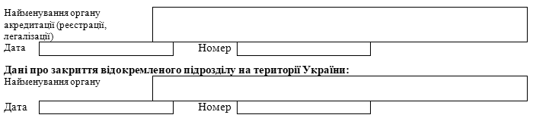
Організаційно-правова форма

Код | Назва
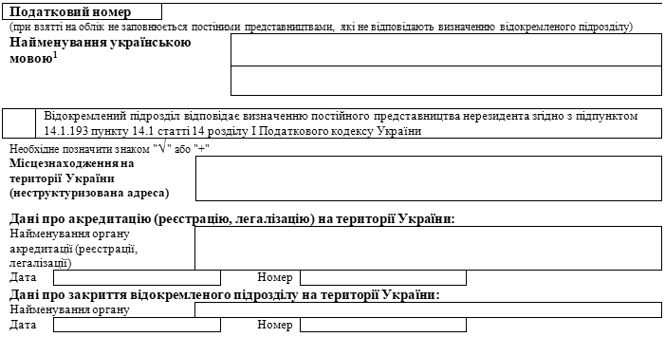
Організаційно-правова форма

Код | Назва

____________
¹ Якщо відокремлений підрозділ відповідає визначенню постійного представництва нерезидента згідно з підпунктом 14.1.193 пункту 14.1 статті 14 розділу I Податкового кодексу України, то найменування відокремленого підрозділу починається зі слів "Постійне представництво".
____________

